АБИТУРИЕНТУ – 2023
Управление Следственного комитета Республики Беларусь по Витебской области
Приглашает юношей, которым в 2023
году исполняется (либо уже исполнилось)
17 лет, имеющих (получающих в 2023 году) общее среднее, профессионально-техническое либо среднее специальное образование для поступления на СЛЕДСТВЕННО – ЭКСПЕРТНЫЙ ФАКУЛЬТЕТ
в учреждение образования «Академия Министерства внутренних дел Республики Беларусь» на специальность «Правоведение» со специализацией «Судебно-прокурорско-следственная деятельность», с последующим присвоением квалификации «Юрист» и прохождением службы
в подразделениях Следственного комитета Республики Беларусь.
Абитуриенты зачисляются на дневную форму обучения
по результатам централизованного тестирования
по предметам:
- русский(белорусский) язык
- иностранный язык
- обществоведение
Наши преимущества:
- бесплатное высшее юридическое образование;
- полное государственное обеспечение на период обучения;
- гарантированное трудоустройство и достойная оплата труда;
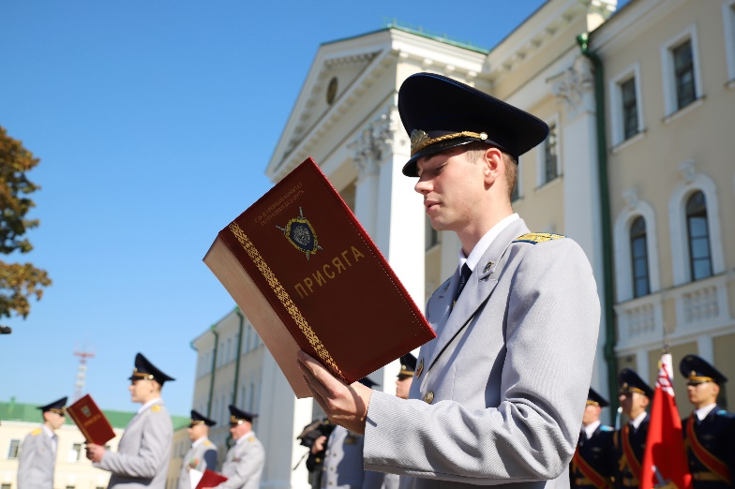
- социальная защита для
сотрудников и членов их семей;
- отсутствие необходимости
прохождения срочной военной
службы в Вооруженных Силах.
Обращаться по адресу:
г. Витебск, пр-т Московский, д. 51А, тел. 8 (0212) 46 23 26,
8 (0212) 46 20 46

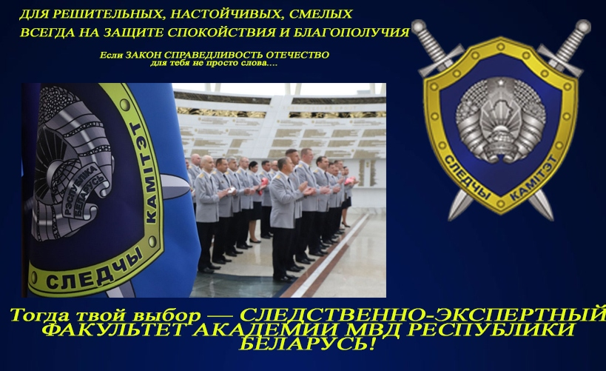

УПРАВЛЕНИЕ СЛЕДСТВЕННОГО КОМИТЕТА РЕСПУБЛИКИ БЕЛАРУСЬ
ПО ВИТЕБСКОЙ ОБЛАСТИ
ПРОВОДИТ ОТБОР КАНДИДАТОВ ДЛЯ ПОСТУПЛЕНИЯ НА СЛЕДСТВЕННО-ЭКСПЕРТНЫЙ ФАКУЛЬТЕТ
УЧРЕЖДЕНИЯ ОБРАЗОВАНИЯ «АКАДЕМИЯ МИНИСТЕРСТВА ВНУТРЕННИХ ДЕЛ РЕСПУБЛИКИ БЕЛАРУСЬ»

Кандидатами могут стать юноши:
- которым в году поступления исполняется (либо уже исполнилось) 17 лет;
- получающие (получившие) общее среднее, профессионально-техническое либо среднее специальное образование;
- не имеющие по состоянию здоровья противопоказаний для прохождения срочной военной службы.
МЫ ПРЕДЛАГАЕМ:
- полное государственное обеспечение на период обучения (бесплатное проживание в общежитии учреждения образования, предоставление форменного обмундирования, обеспечение питанием, выплата ежемесячного денежного довольствия);
- бесплатное высшее юридическое образование (срок обучения – 4 года) в престижном вузе университетского типа с историей и традициями;
- по окончании обучения – присвоение квалификации «юрист» и специального звания «лейтенант юстиции», гарантированное трудоустройство на должности начальствующего состава в подразделения Следственного комитета
г. Витебска и Витебской области;
- социальную защиту, предусмотренную законодательством для сотрудников Следственного комитета и членов их семей (государственное страхование и медицинское обслуживание, возможность получения арендного жилья и перспектива строительства собственного жилья с использованием льготного кредита).

ЧТОБЫ СТАТЬ КУРСАНТОМ
СЛЕДСТВЕННО-ЭКСПЕРТНОГО ФАКУЛЬТЕТА АКАДЕМИИ МВД необходимо:
- до 1 апреля 2023 года лично обратиться в управление Следственного комитета по Витебской области, либо в территориальный отдел Следственного комитета по месту жительства для прохождения собеседования с начальником подразделения и получения справки - рекомендации для поступления на следственно-экспертный факультет Академии МВД;
- до 15 апреля 2023 года подать в отдел внутренних дел по месту жительства заявление и справку-рекомендацию Следственного комитета о поступлении на следственно-экспертный факультет Академии МВД для последующего оформления личного дела;
- пройти в установленном порядке изучение, предусмотренное для кандидатов на поступление в Академию МВД;
- в сроки, установленные Министерством образования, пройти централизованное тестирование* по следующим предметам:
- белорусский или русский язык (на выбор);
- иностранный язык;
- обществоведение.
Контактные телефоны: 8 (0212) 46 23 26, 46 20 46, м.т. (+37529) 717 99 51 (МТС).
Адрес: г. Витебск, пр-т Московский, 51А

